SK네트웍스 Family AI 과정 10기
모델배포 시스템 구성도

산출물 단계 | 모델 배포
평가 산출물 | 시스템 구성도
제출 일자 | 2025.06.30
깃허브 경로 | https://github.com/SKNETWORKS-FAMILY-AICAMP/SKN10-FINAL-5Team
작성 팀원 | 이서영

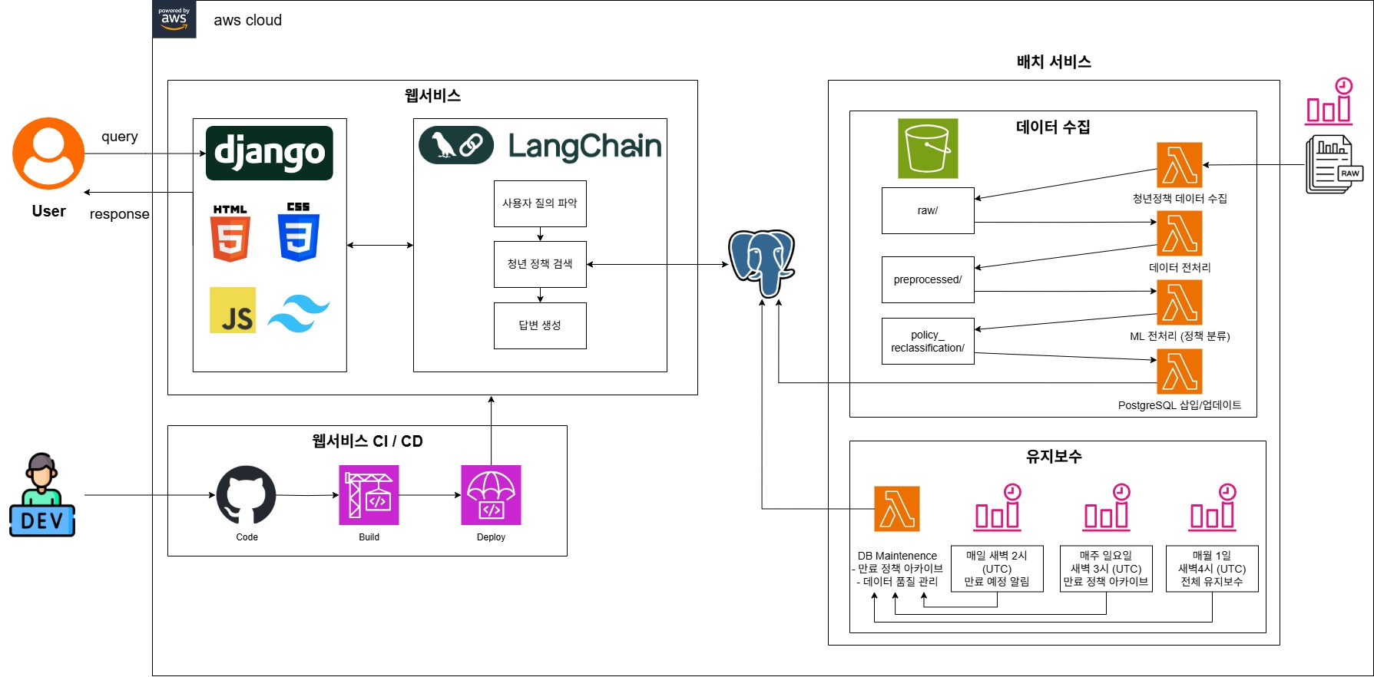
1. 전체 시스템 구성도

개요

구성 요소 | 1. 프레젠테이션 계층  - React Frontend: 채팅 인터페이스, 정책 검색 UI, 사용자 대시보드  - WebSocket Server: 실시간 메시징, 상태 업데이트, 타이핑 인디케이터  2. 애플리케이션 계층  - Django Web Server: HTTP 요청 처리, API 엔드포인트, 라우팅  - 인증 미들웨어: 세션 관리, 권한 검증, 보안 필터  - 채팅 관리자: 대화 세션 관리, 메시지 저장, 컨텍스트 유지  - 알림 시스템: 새 정책 알림, 맞춤 추천, 푸시 알림  3. 비즈니스 로직 계층  - 자연어 처리기: 의도 분석, 개체명 인식, 키워드 추출  - SQL 생성기: 동적 쿼리 생성, 조건 조합, 성능 최적화  - 정책 검색 엔진: 다중 조건 검색, 필터링, 랭킹 알고리즘  - GPT 응답 생성기: 컨텍스트 구성, 프롬프트 엔지니어링, 응답 검증  - 응답 포맷터: 마크다운 변환, 링크 삽입, UI 컴포넌트 매핑  4. 데이터 계층  - PostgreSQL: 정책 정보, 사용자 프로필, 채팅 이력, 로그 데이터  - Redis Cache: 세션 스토어, 자주 검색되는 정책 캐시, 임시 데이터  5. 외부 서비스  - 네이버 OAuth: 소셜 로그인, 사용자 정보 제공  - OpenAI API: GPT-4o 모델 호출, 토큰 관리  - AWS Lambda: 정책 데이터 전처리, 스케줄링  - 온통청년 API: 정책 원본 데이터 소스
데이터 흐름 | 1. 사용자 요청 흐름  - React UI → WebSocket → Django → 인증 미들웨어 → 채팅 관리자  2. 정책 검색 흐름  - 채팅 관리자 → 자연어 처리기 → SQL 생성기 → 정책 검색 엔진 → PostgreSQL  3. 응답 생성 흐름  - 검색 결과 → GPT 응답 생성기 → OpenAI API → 응답 포맷터  → WebSocket → React UI  4. 데이터 동기화 흐름  - 온통청년 API → AWS Lambda → 데이터 전처리 → PostgreSQL 업데이트

2. 웹 서비스 구성도

개요 | 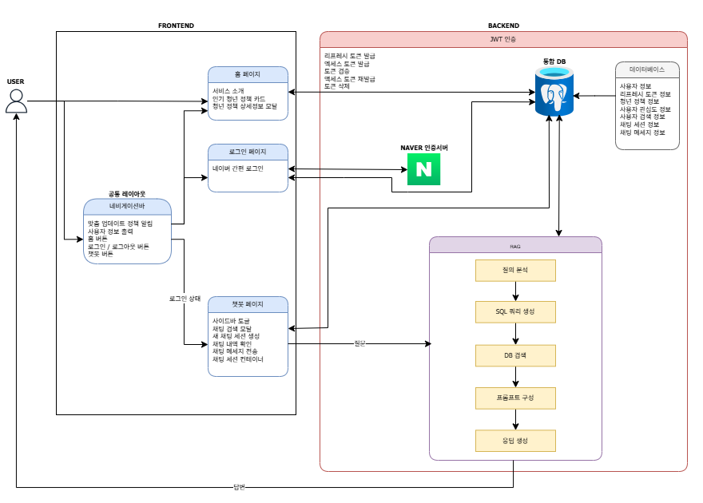

구성 요소 | 1. 사용자  - 네이버 소셜 로그인(OAuth2)을 통해 간편하게 로그인 가능  - 로그인 여부에 따라 홈화면 / 챗봇 사용 가능 여부 분기  - 대화형 챗봇을 통해 정책 탐색, 관심도 표시, 세션별 기록 확인 가능  2. 프론트엔드 (Frontend)  - 템플릿 기반 화면 구성  - 홈 화면: 서비스 소개, 인기 정책 카드, 정책 상세 모달  - 챗봇 화면: 사이드바, 세션 선택, 메시지 전송 및 출력  - 공통 레이아웃: 네비게이션바 (로그인/프로필, 알림), 토큰 쿠키 기반 동적 렌더링  3. 백엔드 (Backend - Django)  - User : 사용자 모델, 네이버 로그인, JWT 인증, 토큰 갱신/검증  - Home : 정책 정보 제공 (인기 정책, 정책 상세 API)  - Chatbot : 세션/메시지 저장, RAG 연결, 검색 히스토리 저장  - JWTAuthenticationMiddleware에서 모든 요청에 대해 access_token/refresh_token 처리  - 인증 실패 시 리디렉션 또는 JSON 응답 처리  4. RAG 시스템 (LangGraph 기반)  - 질의 분석 → 질의 유형 및 조건 파악  - SQL 쿼리 생성 → 정책 필터링 조건 구성  - DB 검색 → 적합한 정책 레코드 조회  - 프롬프트 구성 → 응답 메시지를 위한 컨텍스트 생성  - 응답 생성 → 사용자에게 적합한 정책 추천/설명  5. 데이터베이스 (PostgreSQL)  - 사용자 정보(User)  - 정책 정보(Policies)  - 대화 세션 및 메시지(ChatSession, Message)  - 관심도 및 검색 기록(RecommendInterest, SearchHistory)  - JWT 리프레시 토큰(RefreshToken)  - 모든 정책 데이터는 정제되어 저장되어 있으며, RAG 검색 대상이 됨
데이터 흐름 | 1. 네이버 로그인 / JWT 인증  - 사용자가 네이버 로그인 → 인증 정보 받아 사용자 생성 or 조회 → Access/Refresh Token 발급 (Refresh DB 저장 및 쿠키 저장, Access 쿠키 저장)  - 이후 요청 시 JWT 인증 미들웨어에서 토큰 검증 및 자동 갱신  2. 챗봇 질문 → 응답 생성  - 사용자가 챗봇에 질문 입력 → 서버에서 세션 및 메시지 저장 → RAG 실행 (질문 분석 → SQL 생성 → 정책 검색 → 응답 생성) → 챗봇 응답 메시지 저장 및 반환  3. 정책 상세 보기  - 사용자가 인기 정책 카드 클릭 → 정책 번호로 API 요청 → DB에서 해당 정책 정보 조회 → UI에 표시  4. 관심도 저장  - 정책 상세 모달에서 관심도 결정 → API 요청으로 정책 ID + 관심도 상태 전송 → DB에 관심도 저장 또는 업데이트  5. 세션/메시지 불러오기  - 챗봇 페이지 로딩 또는 세션 클릭 → 세션 목록 및 메시지 이력 API 호출 → DB에서 사용자 세션 및 메시지 조회 → UI에 표시  6. 검색 기록 저장  - 사용자가 검색 모달 열기 → 키워드 입력 후 검색 실행 → 검색 키워드가 SearchHistory테이블에 저장됨 (검색한 사용자, 검색어, 시각 포함) → 추후 사용자 맞춤 정책 추천이나 인기 검색어 통계 분석 등에 활용 가능  7. 알림 기능(정책 알림 상태 관리)  - 사용자가 페이지 접속 시 → 미확인 알림 개수 프론트에 표시 → 알림 드롭다운 클릭 시 → 읽음 처리 API 호출 → 알림 상태 업데이트  8. 사용자 프로필 조회  - 로그인한 사용자가 페이지 접속 시 → 프로필 정보 요청 → User 테이블에서 이름, 프로필 이미지 등 정보 조회 → UI에 표시

